二师父241期低估定投实盘

**作者：二师父**

**微信公众号：二师父定投**

**ID:ershifudt88**

**实盘名称**：**乌龟计划。**含义是像乌龟一样慢慢爬，一步一个脚印的定投积累，最终也能够通过稳健的增长跑过速度快的兔子。

**实盘说明：**应读者要求，二师父开通了一个场外增量资金定投实盘展示账户，仅供参考，非投资建议和指导，**投资有风险，入市需谨慎，投资者根据此实盘进行投资需要风险自担。**

**实盘理念：**以格雷厄姆**安全边际为核心，严格遵循安全边际，控制风险**，结合巴菲特的未来自由现金流思想，**选择业绩好且估值低的指数进行投资**。

**实盘目标：**将每月的增量资金用于定投，追求稳健的复利增值，**构建一个可以一键买入可以穿越牛熊的配置型组合，保证熊市不亏或少亏，牛市跟上，账户净值稳步增长**，如果需要使用资金随时卖出部分盈利的指数。

**实盘策略：**低估配置+股债轮动策略，**对于业绩增速高且仓位过轻的指数**，在指数正常偏低估值的时候开始定投。

美股纳斯达克100涨幅0.61%，标普500涨幅0.82%，美股指数已经逼近前期高点了。悲观预期已经完全落地，那么没有更坏的消息，现在的市场只有涨涨涨了。

除了美国，日本、德国、中国股市都开启了上涨模式。北上资金持续流入。目前仍旧是二浪筑底过程中，这个底部横盘时间越长，未来三浪上涨越猛。

**只要不追医疗、白酒这类高估的指数，风险是可以控制的。**

市场上涨，而部分板块估值仍旧不高，坚定定投，之前定投的已经基本上全部盈利，如果觉得上涨定投会拉高成本，那么就等待下一次回撤继续加码。

**二师父更喜欢把定投当做吃饭一样，每天三顿，营养均衡。市场整体估值不高每周定投一次，另外大跌偶尔加餐补充营养，二者结合完全可以实现一个很好的收益率。这是定投+底部抄底投资法。**

既不会饿肚子，偶尔又能够吃到大肉。

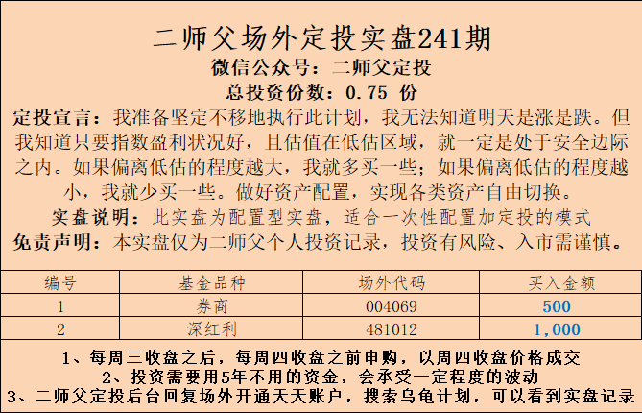

因为市场持续上涨，SY/BY百分位和全市场指数市盈率百分位均有所上升，所以本周减额定投，定投0.75份。

**深红利不必多说，可选消费和必须消费的集中营，持仓集中，成长性好，且整体估值中等偏低，值得持续定投积累。**

券商，这是个周期指数，虽然近来一直没有定投，但是仍旧盈利13%，这说明市场并不是大熊市，大熊市券商肯定跌的惨不忍睹。

现在定投主要是布局迎接未来的小牛市，券商不涨的牛市一定是假牛市，不管是大牛还是市场的反弹，券商一定是领涨的，短期利用券商的这种特性也可以赚的不错。

最后说说国债，这几天跌的厉害，很正常，之前全球恐慌，货币宽松，债券自然而然承接了避险的作用，而现在股市开始动起来，而且央行逐步收紧宽松货币政策，债券市场就逐步走弱了。

**除非特朗普能够抽身继续发推特搞事情，或者中国经济重回悲观预期，央行继续开启量化宽松的模式，否则短期债券上涨是不大可能了，为期两年半的债券牛市大概率到了尾声。组合里面已经没有债券持仓了，该买的时候实盘会发布的。**